Obec Ostopovice

7. ZASEDÁNÍ ZASTUPITELSTVA OBCE
konané dne 19. 12. 2014

Zápis

Starosta obce zahájil 7. zasedání Zastupitelstva obce Ostopovice v roce 2014 v 17:10 hod. a přivítal všechny přítomné.

Ad 1) Technický bod
Starosta konstatoval, že informace o konání zasedání zastupitelstva byla v souladu se zákonem zveřejněna od 10.12. 2014 na úřední desce obecního úřadu, dále pak na infokanále kabelové televize a vyhlášena místním rozhlasem.

Přítomno: 12 zastupitelů

Omluveni: Petr Šuman, Petr Řehořka, Petr Vlach

Zapisovatelem byl jmenován Ladislav Polcar.
Starosta obce konstatuje, že zápis z ustavujícího zasedání byl řádně ověřen a je vyložen k nahlédnutí.

Za ověřovatele zápisu o průběhu 7. zasedání zastupitelstva obce byli navrženi Petr Martinů a Jan Kubíček st., tito vyslovili s návrhem souhlas.

Usnesení č.1.1 – 7/2014
Zastupitelstvo obce Ostopovice schvaluje za ověřovatele zápisu o průběhu 7. zasedání zastupitelstva obce Petra Martinů a Jana Kubíčka st.
Hlasování: pro 12 proti 0 zdržel se 0

Program:
- zahájení – technický bod
- zpráva o činnosti rady
- Rozpočtové opatření č. 8/2014
- Rozpočet obce na rok 2015
- Rozpočtový výhled obce na roky 2016 - 2019
- Obecně závazná vyhláška č. 1/2014 o místním poplatku za provoz systému shromažďování, sběru, přepravy, třídění, využívání a odstraňování komunálních odpadů
- Dodatek č. 14 Smlouvy o zajištění financování systému IDS JMK
- stanovení výše měsíčních odměn neuvolněným členům zastupitelstva obce
- různé
- závěr

Starosta navrhuje vypuštění bodu č. 7 - Dodatek č. 14 Smlouvy o zajištění financování systému IDS JMK vzhledem k zavedení nové formy financování v následujícím roce.

Usnesení č. 1.2 – 7/2014
Zastupitelstvo obce Ostopovice schvaluje program zasedání zastupitelstva a vypuštění bodu č. 7 - Dodatek č. 14 Smlouvy o zajištění financování systému IDS JMK.
Hlasování: pro 12 proti 0 zdržel se 0

Ad 2) Zpráva o činnosti rady
Rada obce se sešla celkem 5 x a to v termínech 18. 9., 2. 10., 30. 10., 13. 11., 27. 11. 2014. Zastupitelé obdrželi v písemné podobě veškerá usnesení z výše uvedených rad a nyní mají prostor k případným dotazům.

Usnesení č. 2 – 7/2014
Zastupitelstvo obce Ostopovice bere na vědomí usnesení z jednání rady obce ze dne 18. 9., 2. 10., 30. 10., 13. 11., 27. 11. 2014.
Hlasování: pro 12 proti 0 zdržel se 0

Ad 3) Rozpočtové opatření č. 8/2014
Účetní obce Magda Jelínková seznámila zastupitele obce s rozpočtovým opatřením č. 8/2014, které Rada obce provedla na svém zasedání dne 13. 11. 2014.

Usnesení č. 3 – 7/2014
Zastupitelstvo obce Ostopovice schvaluje Rozpočtové opatření č. 8/2014 - viz příloha č. 1 tohoto zápisu.
Hlasování: pro 12 proti 0 zdržel se 0

Ad 4) Rozpočet obce na rok 2015
Zastupitelé obdrželi vypracovaný Návrh rozpočtu na rok 2015. Účetní obce Magda Jelínková seznámila zastupitele obce s tímto rozpočtem obce.
Příjmy 18 220 000,- Kč
Výdaje 16 411 000,- Kč
Financování 475 000,- Kč

Účetní obce Magda Jelínková představila jednotlivé paragrafy rozpočtu a jejich obsah a dále upozornila na záměnu dvou částek v části rozpočtu „Financování“, kdy částka na položce 8115 byla chybně zaměněna s částkou „Financování celkem“.
Ladislav Polcar vysvětlil formální skladbu rozpočtu, zejména pro nové zastupitele.
Starosta udělil slovo řediteli MŠ a ZŠ Ostopovice Petru Juráčkovi, aby seznámil zastupitele s požadavkem své organizace na navýšení rozpočtu organizace a tím i příspěvku zřizovatele z letošních 1 900 000,- Kč na 2 054 000,- Kč. Návrh rozpočtu počítá s částkou 1 800 000,-Kč.
Následuje diskuse. Ředitel vysvětluje, že předpokládá na provoz částku 1 354 000,-Kč a na odpisy 700 000,-Kč.
Po krátké diskusi a vysvětlení výše příspěvku na žáka v rámci rozpočtového určení daní starosta navrhuje navýšení příspěvku škole z navrhovaných 1 800 000,- Kč o 100 tis. Kč, tzn. na celkových 1 900 000,- Kč. Zároveň navrhuje usnesení: „ZO schvaluje změnu návrhu rozpočtu v paragrafu 3119 s navýšením o 100 000,- Kč na celkových 2 381 000,- Kč“.
Lukáš Hanák předkládá protinávrh k tomuto usnesení: „ZO schvaluje změnu návrhu rozpočtu v paragrafu 3119 s navýšením o 150 000,- Kč na celkových 2 431 000,- Kč.“
Následuje hlasování o protinávrhu.

Usnesení č. 4.1 – 7/2014
Zastupitelstvo obce Ostopovice schvaluje změnu návrhu rozpočtu v paragrafu 3119 s navýšením o 150 000,- Kč na celkových 2 431 000,- Kč.
Hlasování: pro 8 proti 3 zdržel se 1

Usnesení bylo schváleno. Následuje hlasování o opravě položek rozpočtu v části „financování“.

Usnesení č. 4.2 – 7/2014
Zastupitelstvo obce Ostopovice schvaluje změnu návrhu rozpočtu v části financování na celkovou částku – (mínus)1 659 000 Kč.
Hlasování: pro 12 proti 0 zdržel se 0

Následuje hlasování o upraveném rozpočtu obce na rok 2015.

Usnesení č. 4.3 – 7/2014
Zastupitelstvo obce Ostopovice schvaluje Rozpočet obce na rok 2015, včetně změn dle usnesení 4.1-7/2014 a 4.2-7/2014 s celkovým navýšením výdajů na 16 561 000,- Kč, – viz příloha č. 2 tohoto zápisu.
Hlasování: pro 12 proti 0 zdržel se 0

Ad 5) Rozpočtový výhled obce na roky 2016 - 2019
Účetní obce Magda Jelínková seznámila zastupitele obce s rozpočtovým výhledem obce na roky 2016 – 2019.

Usnesení č. 5 – 7/2014
Zastupitelstvo obce Ostopovice schvaluje Rozpočtový výhled obce na roky 2016 – 2019 – viz příloha č. 3 tohoto zápisu.
Hlasování: pro 12 proti 0 zdržel se 0

Ad 6) Obecně závazná vyhláška č. 1/2014 o místním poplatku za provoz systému shromažďování, sběru, přepravy, třídění, využívání a odstraňování komunálních odpadů

Starosta představil znění vyhlášky. Novinkou je pouze posunutí termínu, kdy je možné poplatek uhradit a to z důvodu zapracování slev za třídění odpadu. Nově je možné poplatek uhradit až po 1. březnu. Ostatní ustanovení vyhlášky zůstávají beze změny.

Usnesení č. 6 – 7/2014
Zastupitelstvo obce Ostopovice schvaluje Obecně závaznou vyhlášku č. 1/2014 o místním poplatku za provoz systému shromažďování, sběru, přepravy, třídění, využívání a odstraňování komunálních odpadů, která stanovuje výši místního poplatku pro občany obce pro rok 2015 na 600,- Kč.
Hlasování: pro 12 proti 0 zdržel se 0

Ad 7) stanovení výše měsíčních odměn neuvolněným členům zastupitelstva obce

Starosta představuje návrh měsíčních odměn pro neuvolněné členy zastupitelstva:
místostarostové 4.500,- Kč
člen rady obce 500,-Kč
předseda výboru nebo komise (kromě komise kulturní) 300,- Kč
předseda komise kulturní 700,- Kč
člen komise (kromě komise kulturní) nebo výboru 200,- Kč
člen komise kulturní 500,- Kč

V následující diskusi předkládá Pavel Papajoanu Přílohu č.1 k nařízení vlády č.37/2003 Sb., která obsahuje mimo jiné i metodiku pro stanovení měsíčních odměn členům zastupitelstev obcí. V souvislosti s touto přílohou navrhuje úpravu návrhu měsíčních odměn:
místostarostové 4.500,- Kč
člen rady obce 520,-Kč
předseda výboru nebo komise (kromě komise kulturní) 450,- Kč
předseda komise kulturní 800,- Kč
člen komise (kromě komise kulturní) nebo výboru 350,- Kč
člen komise kulturní 600,- Kč

Zastupitelé se v diskusi shodli, že z titulu členství v zastupitelstvu obce nevzniká nárok na žádnou odměnu, a že odměny zastupitelů budou vázány až na činnost v jednotlivých komisích či výborech zastupitelstva, popř. práci v radě obce.

Dále starosta představuje návrh rozdělení agendy místostarostů obce.

Usnesení č. 7.1. – 7/2014
Zastupitelstvo obce Ostopovice schvaluje rozdělení agendy místostarostů obce – viz příloha č. 4 tohoto zápisu.
Hlasování: pro 10 proti 0 zdržel se 2

Usnesení č. 7.2. – 7/2014
Zastupitelstvo obce Ostopovice v souladu s § 72 a § 84 odst. 2 písm. n) zákona o obcích stanoví měsíční odměny za výkon jednotlivých funkcí neuvolněných členů zastupitelstva takto:
místostarostové 4.500,- Kč,
člen rady obce 520,-Kč
předseda výboru nebo komise (kromě komise kulturní) 450,- Kč
předseda komise kulturní 800,- Kč
člen komise (kromě komise kulturní) nebo výboru 350,- Kč
člen komise kulturní 600,- Kč

Zastupitelstvo obce Ostopovice v souladu s § 77 odst. 2 a § 84 odst. 2 písm. n) zákona o obcích stanoví, že měsíční odměny za výkon funkce neuvolněného člena zastupitelstva se budou poskytovat ode dne 1.1.2015. V případě personální změny v obsazení jednotlivých funkcí, tj. v případě nového zvolení do funkce (místostarosty, předsedy či člena výboru, předsedy či člena komise) bude odměna náležet od prvního dne měsíce, následujícího po zvolení do této funkce. V případě souběhu funkcí člena komise nebo výboru, předsedy komise nebo výboru a radního se odměny za jednotlivé funkce sčítají. Sčítání odměn se netýká místostarostů.
Hlasování: pro 12 proti 0 zdržel se 0

Ad 8) různé
Starosta informuje o ukončení rekonstrukce parku U Kaple s tím, že v lednu budou ještě doplněny pamětní desky a nová úřední deska. Celkové vícepráce činily 191 269,- Kč bez DPH. Dále starosta informuje o pracích, které byly v rámci tohoto projektu provedeny z důvodu ochrany fasády kaple.

Usnesení č. 8 – 7/2014
Zastupitelstvo obce schvaluje opravu fasády kaple v rámci projektu „Veřejné prostranství Ostopovice U Kaple – část A“ v celkové výši 112 224,-Kč.
Hlasování: pro 12 proti 0 zdržel se 0

Dále starosta informuje o dalších opravách v obci – dokončena rekonstrukce vodovodu na ul. Osvobození, část chodníku na ul. Osvobození, komunikace v parku na Lípové a chodník – spojka mezi ul. Branky a Na Rybníčku. Komunikace na ul. Vinohradské nebyla zcela dokončena dle projektu z důvodu, že obalovny (výroba asfaltu) ukončila letošní činnost. Povrch je provizorně betonový, na jaře bude odfrézován a nahrazen asfaltem dle původního projektu.

Ad 9) závěr

Starosta se rozloučil se všemi přítomnými, popřál příjemné prožití vánočních svátků a úspěšný rok 2015 a v 19:35 hod. ukončil zasedání.

Zapsal: Ladislav Polcar

Ověřili: Petr Martinů

Jan Kubíček st.

MgA. Jan Symon – starosta obce

Příloha č. 1:

Obec OSTOPOVICE, U Kaple 260/5, PSČ 664 49 IČ:00282294, DIČ:CZ00282294
ROZPOČTOVÉ OPATŘENÍ č. 8 /2014
 |  | PŘÍJMY v Kč
 |  | Paragraf | Položka | Text |  | Částka
 |  |  | ****** | Dotace na akci "Navýšení kapacity SD" org.6400 |  | 478 100
 |  |  | 4216 | invest.dotace EU 15839 Ná 54 Zd 5 | 451 500
 |  |  | 4213 | invest.dotace SFŽP 90877 Ná 54 Zd 1 | 26 600
 |  | 3119 | ***** | Ostat.záležitosti předškolní výchovy a základ.vzdělání |  | 350 000
 |  |  | 2122 | odvod přísp. org. MŠ a ZŠ Ostop. z investičního fondu | 350 000
 |  |  | ****
 |  |  | ****
 |  |  |  | Příjmy celkem |  | 828 100
 |  | VÝDAJE v Kč
 |  | Paragraf | Položka | Text |  | Částka
 |  |  | ****
 |  | 3119 | **** | Ostat.záležitosti předškolní výchovy a základ.vzdělání |  | 3 335 000
 |  |  | 6451 | investiční půjčka MŠ a ZŠ p.o. Ostopovice | 2 980 000
 |  |  | 5331 | neinv.příspěvek zřízené MŠ a ZŠ p.o. Ostopovice | 350 000
 |  |  | 5169 | služby - provedení veřejnosprávní kontroly | 5 000
 |  | 3723 | **** | Sběr a svoz ostat.odpadů - sběrný dvůr org. 6400 |  | -135 900
 |  |  | 6122 | stroje, přístroje-navýšení kapacity SD EU 15839 Ná 54 Zd 5 | -128 500
 |  |  | 6122 | stroje, přístroje-navýš. kapacity SD SFŽP 90877 Ná 54 Zd 1 | -7 400
 |  |  |  | Výdaje celkem |  | 3 199 100
 |  | FINANCOVÁNÍ v Kč
 |  |  | 8115 | Změna stavu krátkodob.prostředků na bank.účtech |  | 2 371 000
 |  |  |  | Financování celkem |  | 2 371 000
Zpracovala: Magda Jelínková
V Ostopovicích dne 11. 11. 2014
Rada obce provedla na svém zasedání dne: 13. 11. 2014
MgA. Jan Symon
starosta obce

Příloha č. 2:

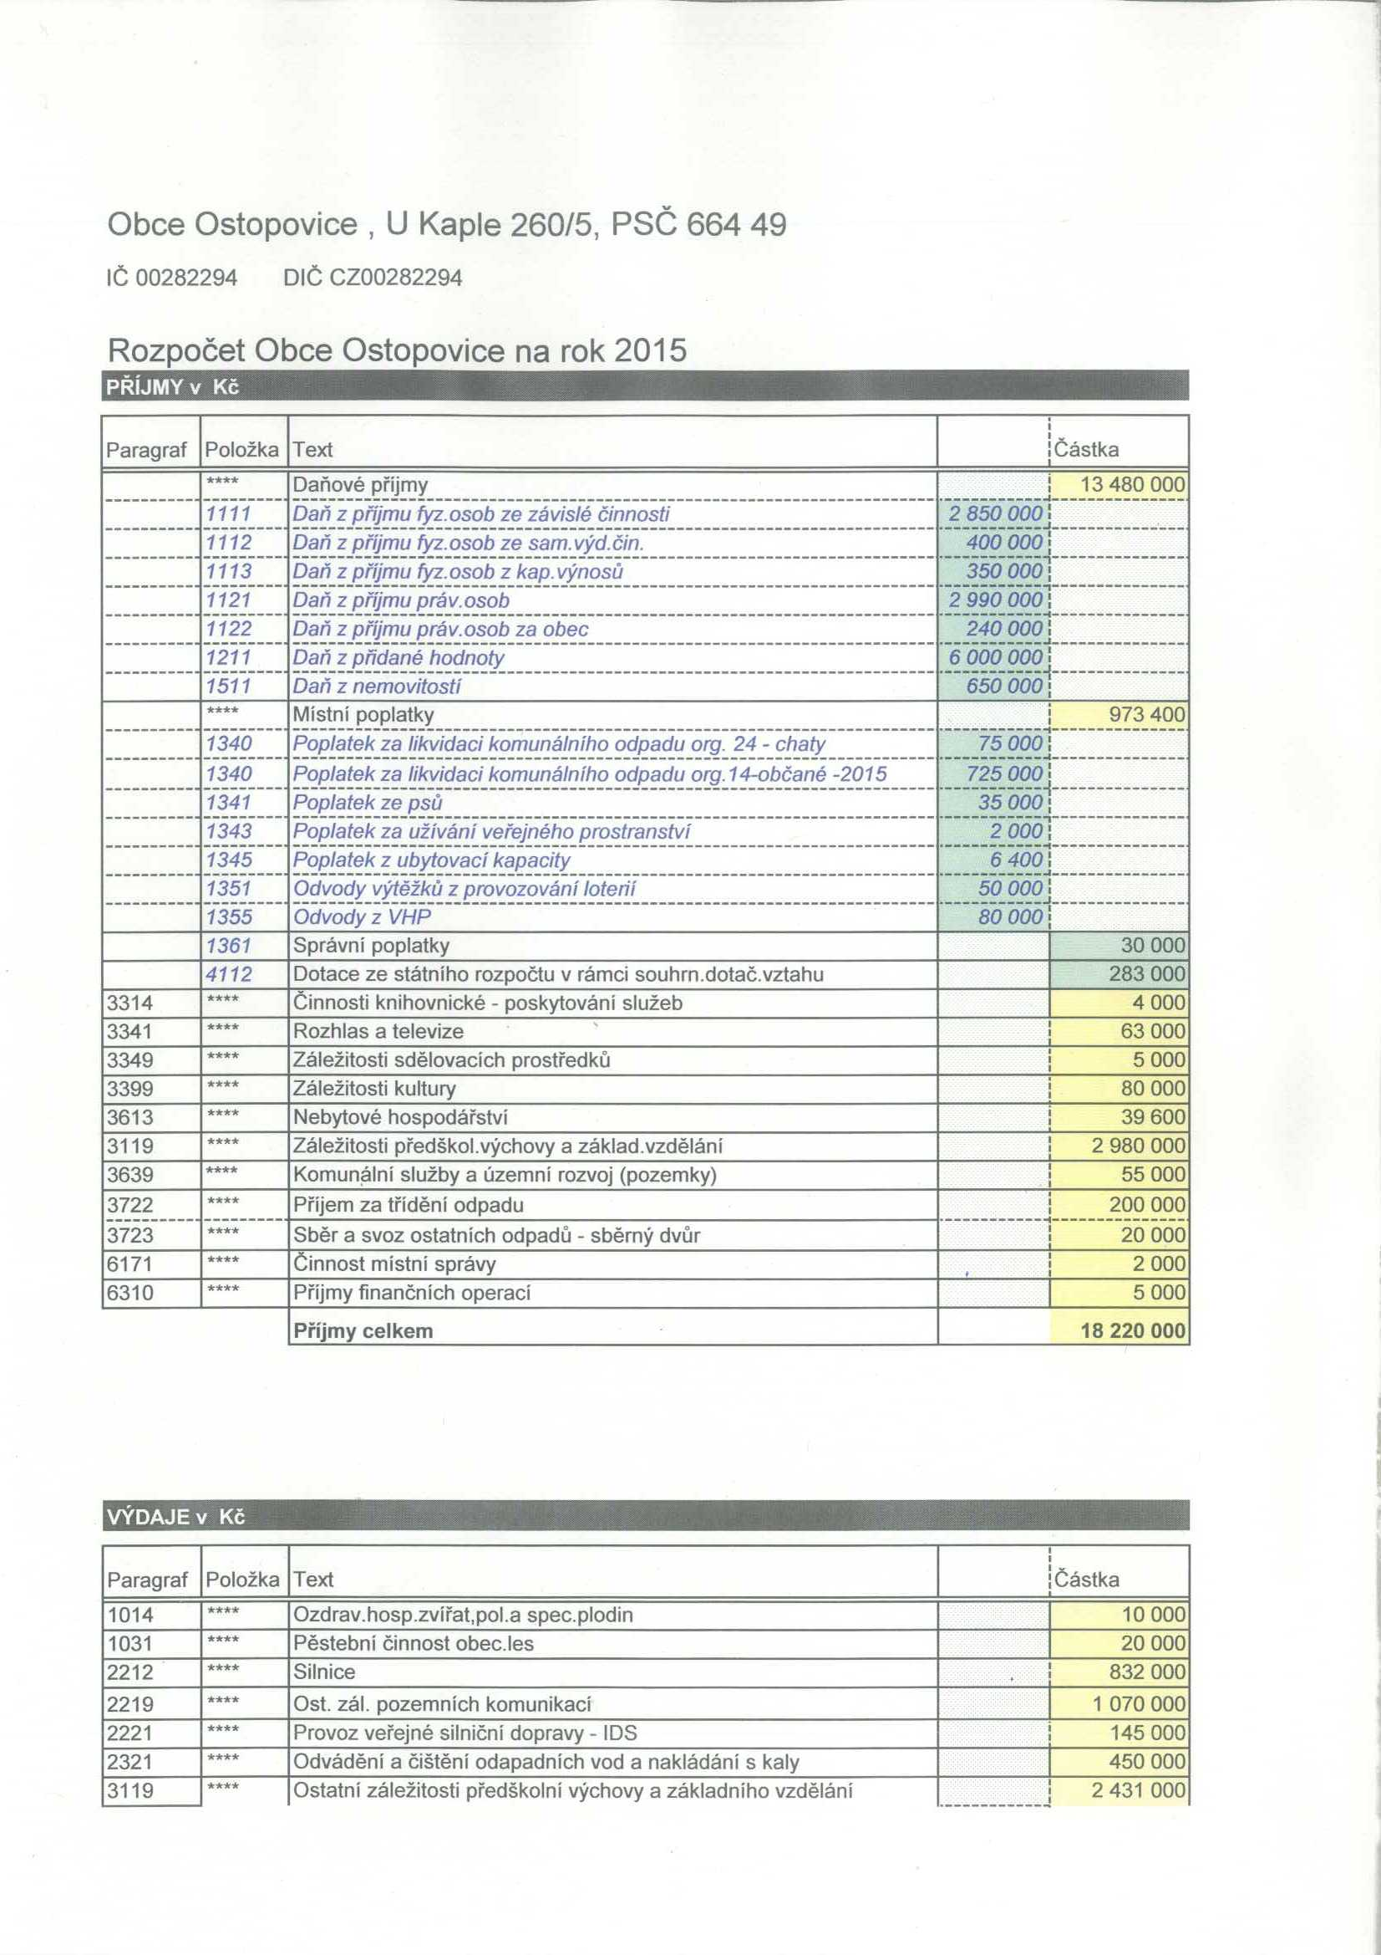
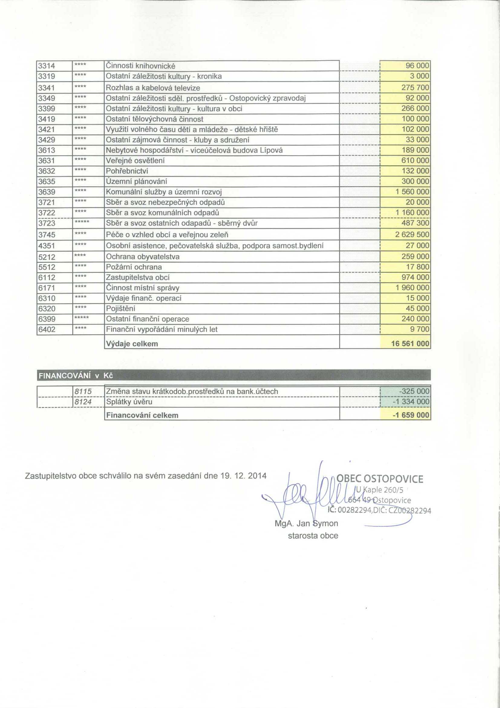

Příloha č. 3:

Rozpočtový výhled na r. 2016 – 2019
v tis. Kč

 | 2016 | 2017 | 2018 | 2019
Počáteční stav peněžních prostředků  Příjmy  z toho:  - daňové  - nedaňové  - dotace  Výdaje  z toho:  - investice  - splátka úroků z úvěru  - běžné výdaje  - splátka jistiny (úvěr Čs. spořitelna )**  Saldo příjmů a výdajů  - hotovost běžného roku  Hotovost na konci roku  - tvorba rezervy | 5 000  21 100  14 900  1 200  5 000  22 850  9 000  422  12 094  1 334  -1 750  3 250 | 3 250  19 100  15 100  1 000  3 000  21 820  7 000  382  13 104  1 334  -2 720  530 | 530  24 400  15 200  1 200  8 000  24 780  10 000  342  13 104  1 334  -380  150 | 150  15 900  15 200  700  15 800  1 000  302  13 164  1 334  100  250

)** čerpání úvěru u České spořitelny , a.s. na akci „Rekonstrukce ZŠ a MŠ Ostopovice“ ve výši 20 000 000 Kč ze dne 11. 3. 2011. Závazek splácení úvěrů trvá do 31. 12. 2026.

Zpracovala: Magda Jelínková - účetní, MgA. Jan Symon – starosta

V Ostopovicích dne 11. 12. 2014

Předpokládané investice:
Rok 2016 – kanalizace, komunikace – ul. Nová
2017 – chodník ke St.Lískovci; kanalizace Družstevní; chodník,parkoviště ul. Lípová
2018 – dokončení oddílné kanalizace
2019 – rekonstrukce víceúčelové budovy; příprava křižovatka Branky

Příloha č. 4:

Rozdělení agendy místostarostů obce

Jan Kubíček, 1. místostarosta
- zastupuje starostu v době jeho nepřítomnosti nebo v době, kdy starosta nevykonává funkci (dle §73 odst. 3 a § 79 odst. 1) a spolu se starostou podepisuje právní předpisy obce
- Vítání občánků a svatby
- BOZP – bezpečnost práce a požární ochrana - obecní úřad, víceúčelová budova, pracovníci obce
- Veřejné osvětlení – pasportizace a návrh obnovy
- Chodník + veřejné osvětlení Školní - koordinace projektové přípravy
- Roční inventarizace majetku
- Parkoviště + chodník Lípová - koordinace projektové přípravy
- Kulturní agenda –metodicky řídí a spolupracuje s kulturní komisí

Ladislav Polcar, 2. místostarosta
- Kabelová televize – komunikace s provozovatelem, modernizace
- Obecní rozhlas – rozšíření (Větrná, Padělky)
- Projekt kanalizace a komunikace Nová-Osvobození - koordinace projektové přípravy
- Projekt kanalizace a komunikace Družstevní - koordinace projektové přípravy
- Projekt kanalizace a komunikace U Dráhy - koordinace projektové přípravy
- Víceúčelová budova/knihovna Lípová - koordinace projektové přípravy
- Kácení dřevin – místní šetření

Schváleno zastupitelstvem obce dne 19.12.2014

Výpis usnesení ze 7. zasedání zastupitelstva obce konaného dne 19. 12. 2014

Usnesení č.1.1 – 7/2014
Zastupitelstvo obce Ostopovice schvaluje za ověřovatele zápisu o průběhu 7. zasedání zastupitelstva obce Petra Martinů a Jana Kubíčka st.
Hlasování: pro 12 proti 0 zdržel se 0

Usnesení č. 1.2 – 7/2014
Zastupitelstvo obce Ostopovice schvaluje program zasedání zastupitelstva a vypuštění bodu č. 7 - Dodatek č. 14 Smlouvy o zajištění financování systému IDS JMK.
Hlasování: pro 12 proti 0 zdržel se 0

Usnesení č. 2 – 7/2014
Zastupitelstvo obce Ostopovice bere na vědomí usnesení z jednání rady obce ze dne 18. 9., 2. 10., 30. 10., 13. 11., 27. 11. 2014.
Hlasování: pro 12 proti 0 zdržel se 0

Usnesení č. 3 – 7/2014
Zastupitelstvo obce Ostopovice schvaluje Rozpočtové opatření č. 8/2014 - viz příloha č. 1 tohoto zápisu.
Hlasování: pro 12 proti 0 zdržel se 0

Usnesení č. 4.1 – 7/2014
Zastupitelstvo obce Ostopovice schvaluje změnu návrhu rozpočtu v paragrafu 3119 s navýšením o 150 000,- Kč na celkových 2 431 000,- Kč.
Hlasování: pro 8 proti 3 zdržel se 1

Usnesení č. 4.2 – 7/2014
Zastupitelstvo obce Ostopovice schvaluje změnu návrhu rozpočtu v části financování na celkovou částku – (mínus)1 659 000 Kč.
Hlasování: pro 12 proti 0 zdržel se 0

Usnesení č. 4.3 – 7/2014
Zastupitelstvo obce Ostopovice schvaluje Rozpočet obce na rok 2015, včetně změn dle usnesení 4.1-7/2014 a 4.2-7/2014 s celkovým navýšením výdajů na 16 561 000,- Kč, – viz příloha č. 2 tohoto zápisu.
Hlasování: pro 12 proti 0 zdržel se 0

Usnesení č. 5 – 7/2014
Zastupitelstvo obce Ostopovice schvaluje Rozpočtový výhled obce na roky 2016 – 2019 – viz příloha č. 3 tohoto zápisu.
Hlasování: pro 12 proti 0 zdržel se 0

Usnesení č. 6 – 7/2014
Zastupitelstvo obce Ostopovice schvaluje Obecně závaznou vyhlášku č. 1/2014 o místním poplatku za provoz systému shromažďování, sběru, přepravy, třídění, využívání a odstraňování komunálních odpadů, která stanovuje výši místního poplatku pro občany obce pro rok 2015 na 600,- Kč.
Hlasování: pro 12 proti 0 zdržel se 0

Usnesení č. 7.1. – 7/2014
Zastupitelstvo obce Ostopovice schvaluje rozdělení agendy místostarostů obce – viz příloha č. 4 tohoto zápisu.
Hlasování: pro 10 proti 0 zdržel se 2

Usnesení č. 7.2. – 7/2014
Zastupitelstvo obce Ostopovice v souladu s § 72 a § 84 odst. 2 písm. n) zákona o obcích stanoví měsíční odměny za výkon jednotlivých funkcí neuvolněných členů zastupitelstva takto:
místostarostové 4.500,- Kč,
člen rady obce 520,-Kč
předseda výboru nebo komise (kromě komise kulturní) 450,- Kč
předseda komise kulturní 800,- Kč
člen komise (kromě komise kulturní) nebo výboru 350,- Kč
člen komise kulturní 600,- Kč

Usnesení č. 8 – 7/2014
Zastupitelstvo obce schvaluje opravu fasády kaple v rámci projektu „Veřejné prostranství Ostopovice U Kaple – část A“ v celkové výši 112 224,-Kč.
Hlasování: pro 12 proti 0 zdržel se 0

Zapsal: Ladislav Polcar

Ověřili: Petr Martinů

Jan Kubíček st.

MgA. Jan Symon – starosta obce

